Радиационные аварии
Информация находится в стадии актуализации

Правила поведения

Существуют три основных способа защиты от радиации:
• «защита временем»: ограничение времени пребывания на радиоактивно загрязненной местности (чем короче промежуток времени, тем меньше полученная доза облучения);
• «защита расстоянием»: осуществление эвакуации;
• «защита экранированием и поглощением»: использование защитных сооружений и средств индивидуальной защиты в условиях дефицита времени или невозможности эвакуации.
В случае радиационной аварии и при нахождении на радиоактивно загрязненной местности необходимо соблюдать особые правила поведения и санитарно-гигиенические нормы.

Как оказать первую помощь пострадавшему

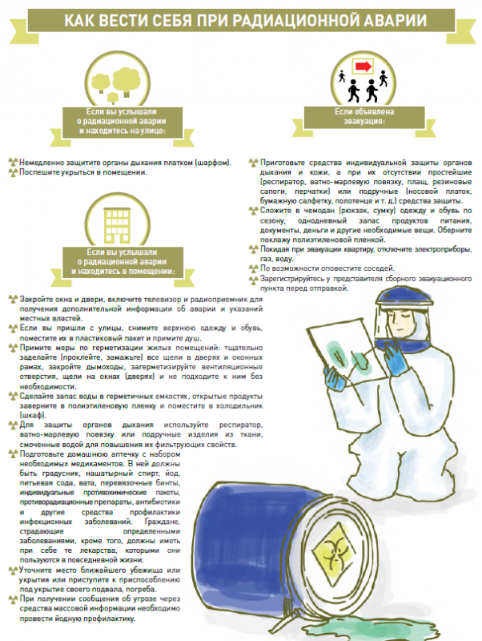

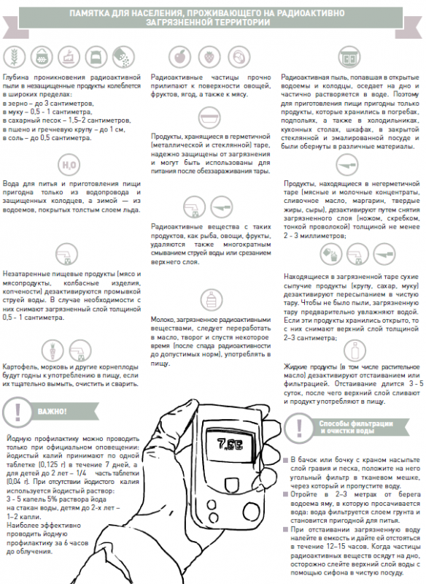

Радиационные аварии
Опасность радиационных аварий для человека заключается в возможности его облучения. Различают внешнее и внутреннее облучения человека. Внешнее облучение происходит в результате контакта с загрязненными поверхностями (почвой, зданиями и сооружениями, окружающими предметами). Внутреннее облучение возникает при попадании радиоактивных веществ внутрь организма с воздухом, продуктами питания (пищей) и водой.

